Modelando e Aplicando Conceitos Básicos de Lógica de Predicados de Primeira Ordem
Germano de Mello Andersson (UFRGS)
germanoa@gmail.com
Fulano (UFRGS)
email@br
Resumo. Aqui tu escreve renato! :pTodo o texto que segue é demostrativo. Os autores e filiação só aparecem na versão final do artigo. Na versão para avaliação, devem ser omitidos. Este trabalho apresenta fatores relacionados à construção de mundos virtuais. Mais especificamente, ele procura abordar as características relevantes a ambientes virtuais distribuídos, concentrando-se principalmente nas técnicas e recursos utilizados para manter a sincronia e consistência dos ambientes virtuais...
Palavras-chave: Lógica de Predicados, Modelo Relacional de Banco de Dados, Linguagem SQL

Introdução
A aplicação da lógica em banco de dados esta intimamente ligada a abordagem sobre banco de dados relacionais. O modelo relacional apresenta os dados como um conjunto de relações e tem um sólido fundamento teórico com base na teoria matemática dos conjuntos e na logica de predicados de primeira ordem. Podemos visualizar esta fundamentação teórica facilmente em uma implementação de banco de dados relacional, por exemplo, a linguagem SQL.
Após vincularmos alguns conceitos da abstração da lógica de predicados de primeira ordem, do modelo de banco de dados relacional e da aplicação da linguagem SQL, podemos visualizar um bom exemplo da forte ligação que a lógica e os sistemas de bancos de dados possuem.
Os parágrafos que seguem apresentam conceitos básicos para podermos fundamentar posteriormente as camadas estabelecidas entre a teoria da lógica, a modelagem relacional de banco de dados e a linguagem SQL.

Lógica de Predicados de Primeira Ordem
A lógica de predicados de primeira ordem vem estender a lógica chamada proposicional. Esta nova lógica, dentre outras características, nos permite agora caracterizarmos objetos como antes não podíamos na lógica proposicional. Estas características que podemos agrupar objetos chamamos de predicados. Vamos listar alguns conceitos necessários para o raciocínio posterior:

Domínio
Um domínio é uma estrutura que possui uma coleção pré-determinada de constantes.
Bons exemplos para o conceito de domínio são os já conhecidos Domínios Matemáticos: Naturais, Inteiros, Reais e etc.

Constantes
Constantes são valores absolutos, pré-determinados em um domínio.
Ex: 0,1,2,3,4,5,...,oo são constantes do domínio dos naturais.

Fórmulas
Fórmula é a representação da aplicação de determinado predicado (veja o item 2.4) a uma constante ou uma variável.
Ex: humano(jose);
flor(x).

Predicado
Também conhecido como relação, o predicado, como já dito anteriormente, nada mais é do que uma característica que nos permite agrupar objetos e relacioná-los.
Ex: humano;
natural;
compra;
números.

Variável
Imagine que fosse necessário representar todos os itens de predicado número, e que o domínio limitante das constantes fossem os números reais. Para facilitar o manuseio deste representação, podemos utilizar símbolos, reservados para esta funcao, que substituam constantes, e assim possam ser utilizados para representar qualquer constante do domínio em questão. Para utilizarmos determinada constantes, basta fazer a atribuição.

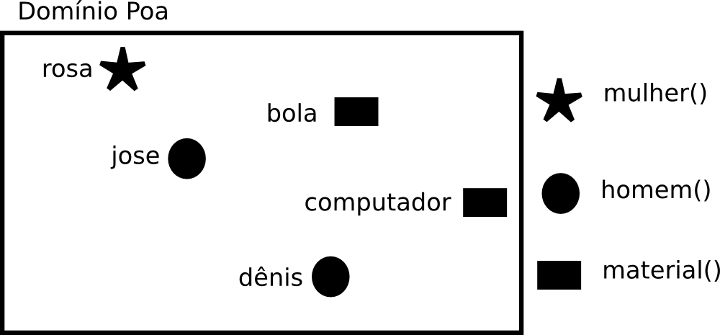
Figura 1. Representação gráfica de um domínio customizado

Exemplificando os quatro conceitos apresentados acima, podemos nos basear no domínio Poa, apresentado na Figura1 e dizer:
a. rosa é uma constante do domínio;
b mulher é um predicado;
c mulher(rosa) é uma fórmula que significa que mulher é um predicado de rosa;
d homem(jose) é uma fórmula que significa que homem é um predicado da constante jose;
e homem(x) é a representacao do predicado homem onde x é uma variável. Este x pode ser substituído pelas constantes jose e dênis.

Modelo Relacional de Banco de Dados
O modelo relacional foi introduzido por Ted Codd, da IBM Research, em 1970, em um artigo clássico(Codd, 1970) que imediatamente atraiu a atenção em virtude de sua simplicidade e base matemática. Podemos descrevê-lo à partir de três aspectos:
Aspecto estrutural: os dados no banco de dados são organizados em forma de tabela;
Aspecto de integridade: as tabelas que representam os dados satisfazem a certas restrições;
Aspecto manipulador: esses dados podem ser acessados e manipulados através de operações pré-definidas.
Para o enfoque deste artigo, vamos nos focar no aspecto estrutural do Modelo Relacional e especificar alguns conceitos:

Tipos
O conceito de tipo no modelo relacional é fundamental, pois praticamente todos outros conceitos dependem deste. Basicamente, tipo é um conjunto de valores (veja o item 3.2). Um tipo pode ser pré-definido (ou seja, interno ou embutido) ou definido pelo próprio usuário que está utilizando o banco de dados.
Ex: Números Inteiros;
Caracteres;
Datas.

Valores
Um valor é um dado atômico, ou seja, dele não derivamos nada. É o conteúdo final de um atributo (veja o item 3.4). Em um banco de dados, o valor é dado final dentro de uma estrutura que representa uma informação maior.
Ex: 16;
'alo';
14/09/08

Tuplas
Uma tupla é uma lista de triplas ordenadas, na forma <Ai, Ti, vi> onde Ai é um nome de atributo (veja o item 3.4), Ti é um nome de Tipo e vi é um valor do tipo Ti. Cada tupla tem exatamente um valor para cada um de seus atributos. Cada tripla ordenada é um componente da tupla. O conjunto de todos nomes de atributos (Ai) é o cabeçalho da tupla.
Ex: (<Nome,Caracteres,Alfredo>, <Idade,30,Inteiro>)
(<Time,Caracteres,Inter>, <Idade,100,Inteiro>, <Titulo,Caracteres,Todos>)

Atributos

Os atributos são os nomes atribuídos para melhor representar determinado valor dentro de uma tupla. Através dos atributos, valores são instanciados e recebem significado em uma tupla. Um número por sí só não significa nada, mas o atributo personaliza-o. Um atributo necessariamente precisa ser de apenas 1 tipo.
Ex: nome;
idade;
e-mail;
campeao.

Relação
Uma relação consiste em 2 itens. O primeiro item é o cabeçalho, que nada mais é do que o cabeçalho de uma tupla. O segundo item é o corpo, que é um conjunto de tuplas, todas com o mesmo cabeçalho que a relação. A cardinalidade de uma relação é a quantidade de tuplas existentes nela.
Ex: tecnico{
(<Nome,Caracteres,Alfredo>, <Idade,30,Inteiro>),
(<Nome,Caracteres,Mariana>, <Idade,33,Inteiro>),
(<Nome,Caracteres,Jacó>, <Idade,12,Inteiro>)
}

Linguagem SQL

A liguagem SQL (Structured Query Language), como o próprio nome já diz, é uma linguagem de consultas estruturadas. Assim como o Modelo Relacional, foi desenvolvido na década de 70 nos laboratórios de pesquisa da IBM e tinha como objetivo implementar o modelo relacional elaborado pelo próprio laboratório. Apesar de ser a implementação realizada e revisada durante os tempos para aplicarmos o Modelo Relacional, segundo a literatura ela ainda esta longe de ser a liguagem relacional perfeita.
De qualquer forma, hoje ela é o padrão mundial no quesito e através de alguns conceitos dela pretendemos fazer ligação entre o nível alto da aplicação e o nível baixo da abstração teórica da Lógica de Predicados de Primeira Ordem.

Tipos
A definição de tipos para o SQL é similar a definição de Tipos estabelecida para o Modelo Relacional, no item 3.1. Abaixo segue alguns tipos pré-definidos em SQL:
Boolean, Bit [VARYING] (n), Binary large Object (n), Character [Varying] (n), Character Large Object (n), Numeric (p,q), Integer (p,q), Integer , Smallint, Float (p), Date, Time, Timestamp, Interval.

Célula
A célula na linguagem SQL é a localização do dado final. Uma célula sozinha não possui relevância. Ela está relacionada com outras células e forma uma informação completa nesta relação. Necessariamente só possui um valor e este valor só possui um tipo. É a menor unidade da linguagem SQL.

Linhas
A definição de linha é similar a definição de tupla, no item 3.3.

Colunas
A definição de coluna é similar a definição de atributo, no item 3.4.

Tabelas
A definição de tabela é similar a definição de relação, no item 3.5.

Podemos perceber que a linguagem SQL foi implementada para provar o novo modelo proposto para Banco de Dados na década de 70. O fato de termos, aparentemente, três camadas de abstração para a aplicarmos computacionalmente a Lógica de Predicados de Primeira Ordem tem por objetivo simplificar e disponibilizar os dados que esta lógica estará manipulando da melhor maneira possível para o usuário final.

Modelando e Aplicando a Lógica em Banco de Dados
Vamos definir um exemplo para percorrermos estas três camadas de abstração e visualizarmos a consistência da informação “atravessando” estas três camadas e respeitando o protocolo pré-fixado entre elas. Para melhor ilustrar, vamos criar dois protocolos e nominá-los da seguinte maneira:
LP2MR (Lógica de Predicados para Modelo Relacional);
MR2SQL (Modelo Relacional para Linguagem SQL).

Vamos definir as regras destes protocolos meramente ilustrativos:

o Protocolo LP2MR
a. Define a transição de informação entre a camada de Lógica de Predicados e a camada de Modelo Relacional
b. Os domínios da Lógica de Predicados serão representados por tipos no Modelo Relacional
c. As constantes da Lógida de Predicados serão representadas por valores no Modelo Relacional
d. As variáveis da Lógida de Predicados serão representadas por atributos no Modelo Relacional
e. Os predicados da Lógida de Predicados serão representadas por relações no Modelo Relacional

o Protocolo MR2SQL
a. Define a transição de informação entre a camada de Modelo Relacional e a camada de Linguagem SQL
b. Os tipos do Modelo Relacional serão representados por tipos na Linguagem SQL
c. Os valores do Modelo Relacional serão representados por células na Linguagem SQL
d. As tuplas do Modelo Relacional serão representados por linhas na Linguagem SQL
e. As relações do Modelo Relacional serão representados por tabelas na Linguagem SQL

Com a definição destes dois protocolos, podemos agora seguirmos para as próximas etapas.

O Exemplo

Vamos supor os seguintes domínios:Domínio Poa, definido na Figura 1; Domínio dos números inteiros; Domínio das datas (DD/MM/AA).
À partir destes domínios, podemos criar as seguintes informações:
material(nome,fabricacao,proprietario), homem(nome,nascimento), mulher(nome,idade), onde fabricacao e nascimento são variáveis que pertencem ao domínio das datas, proprietario e nome são variáveis que pertencem ao domínio Poa e idade é variável que pertence ao domínio dos inteiros. As informações criadas serão as seguintes:
material(bola,11/01/90,jose)
homem(dênis,23/04/56)
mulher(rosa,10)

Modelando um Banco de Dados à partir da Lógica de Predicados
Bom, vamos aplicar o protocolo LP2MR e transformar a informação para a camada superior:
material {
<nome,Poa,bola>
<fabricacao,datas,11/01/90>,
proprietario,Poa,jose)
}
homem{
<nome,Poa,dênis>,
<nascimento,datas,23/04/56>,
}
mulher{
<nome,Poa,rosa>,
<idade,inteiro,10>
}

Aplicando o Banco de Dados modelado à partir da Lógica de Predicados
Aplicando o protocolo MR2SQL e transformando a informação na visão da Linguagem SQL:

material
nome(Poa) | Fabricacao(datas) | Proprietario(Poa)
bola | 11/01/90 | jose

homem
nome(Poa) | nascimento(datas)
dênis | 23/04/56

mulher
nome(Poa) | idade(inteiro)
rosa | 10

Conclusoes

Bibliografia
HUTH, Michael; RYAN, Mark. Logic in Computer Science, Modelling and reasonning about systems, Cambridge University Press, 2000

DATE, C.J. Introdução a Sistemas de Bancos de Dados, Editora Campus, 2004

